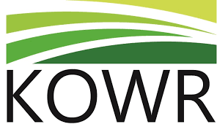
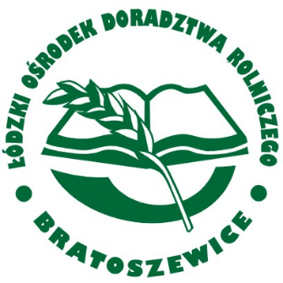
Konkurs
„Chleba naszego…”

Materiał opracowany przez Łódzki Ośrodek Doradztwa
Rolniczego z siedzibą w Bratoszewicach.

FORMULARZ ZGŁOSZENIA CHLEBA KONKURSOWEGO

- Imię i nazwisko osoby upoważnionej do reprezentowania Koła Gospodyń Wiejskich:

- Nazwa Koła Gospodyń Wiejskich:
Jako osoba upoważniona do reprezentowania ww. Koła Gospodyń Wiejskich przekazuję Pracę konkursową i jednocześnie oświadczam, że:
- Przekazana praca jest wynikiem indywidualnej twórczości członków Koła Gospodyń Wiejskich, które reprezentuję oraz że przysługuje mu do niej pełnia autorskich praw majątkowych, wolnych od wad prawnych, obciążeń lub roszczeń osób trzecich,
- Przekazane zdjęcia dotyczące udokumentowania wykonania Pracy Konkursowej zostały przekazane Organizatorowi wyłącznie w celu weryfikacji amatorskiego i indywidualnego charakteru wykonania Prac konkursowych,
- Przekazana Praca konkursowa spełnia wymagania określone w Regulaminie Konkursu,
- wyrażam zgodę na rozpowszechnienie przez Organizatora wykonanych przez Organizatora zdjęć zgłoszonej Pracy Konkursowej w dowolnej formie i bez ograniczeń czasowych, w celach promocyjno-informacyjnych oraz dokumentujących działalność Organizatora.

………………………………… …………………………………………………….
miejscowość, data czytelny podpis osoby składającej oświadczenie

Nr ewidencyjny przekazanej pracy konkursowej (wpisuje organizator):

